
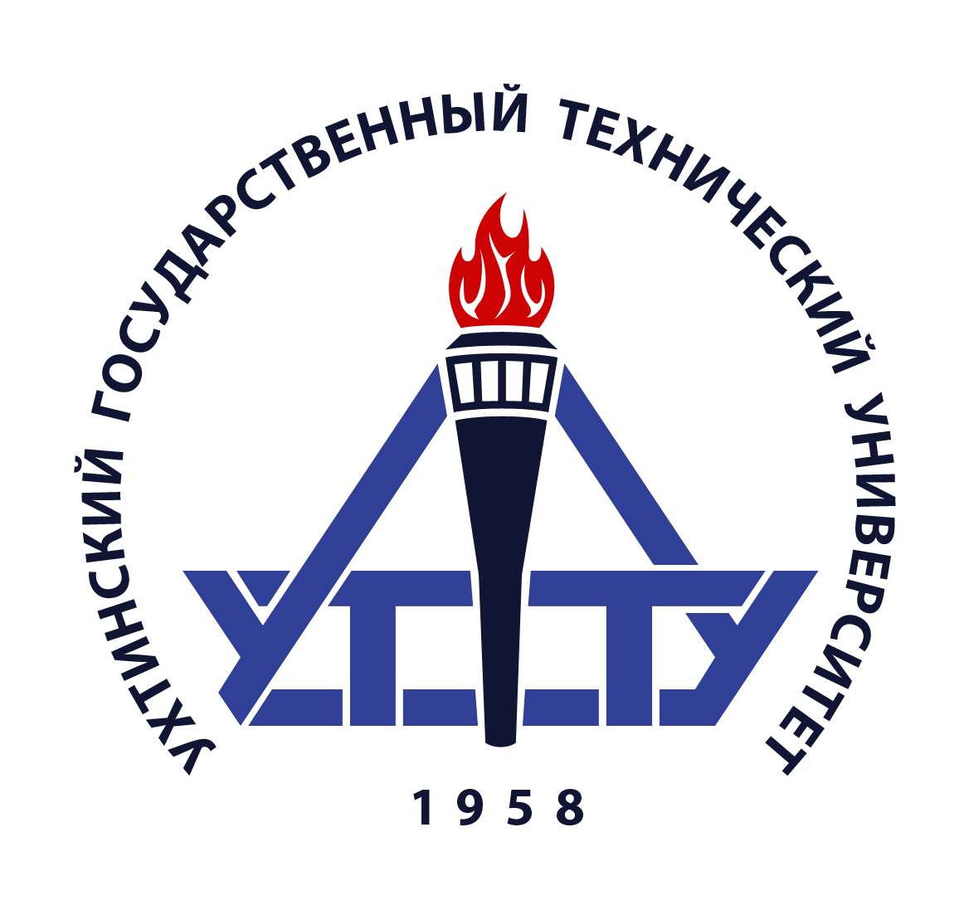
ИНФОРМАЦИОННОЕ ПИСЬМО

Министерство образования и науки РФ
Ухтинский государственный технический университет
МАОУ «Ухтинский технический лицей им. Г.В. Рассохина»
при поддержке
Министерства образования и молодежной политики Республики Коми и Администрации МОГО «Ухта»

9 декабря 2016 г.
проводят
XIV межрегиональную молодежную научно – практическую
конференцию – конкурс «ИНТЕГРАЦИЯ»

Генеральный партнер форума:

ПАО «Газпром»

Официальные партнеры форума:

ООО «Газпром трансгаз Ухта»
ООО «ЛУКОЙЛ-Коми»
АО «Транснефть-Север»
ООО «ЛУКОЙЛ-Ухтанефтепереработка»
Дирекция по развитию бизнеса в Республике Коми Филиала АО «Газпромбанк» в г. Санкт-Петербурге
Филиал «Ухта бурение» ООО «Газпром бурение»
ООО «Газпром межрегионгаз Ухта»
Ухтинское отделение Коми отделения ОАО «Сбербанк России»
Ухтинский – ПКБ филиал ПАО Банка «ФК Открытие»

Цели и задачи проведения конференции:
- привлечение молодежи и учителей школ к исследовательской, изобретательской и творческой деятельности, использованию современных ИКТ в образовании, науке и повседневной жизни;
- повышение уровня научных работ школьников для дальнейшего поступления в УГТУ и другие ведущие вузы России и ведения активной студенческой научной деятельности в интересах развития и модернизации экономики РФ и предприятий региона;
- приобщение молодежи к истории России и региона, становления промышленности и нефтегазового комплекса региона.

Направления работы конференции:
- Математика
- Информатика
- Физика и астрономия
- Науки об окружающей среде (биология, экология, химия)
- Здоровье и медицина
- История
- Краеведение *
- Иностранные языки (выступление на иностранном языке)
- Филология (литературоведение) *
- Общественные науки (социология, философия, психология)
- Экономические науки
- Культурология
- Современные технологии обучения и воспитания (для педагогов)
Регламент для выступления – 8 минут.
* - от учреждения принимается не более 2 заявок на секции краеведение, филология.

Регламент работы конференции:
8.00 – 8.25 – регистрация участников конференции (ул. Первомайская, д. 13, 4 этаж).
8.30 – открытие конференции (конгресс-холл УГТУ, ул. Первомайская, д. 13, 4 этаж).
9.30 – оперативное совещание с членами жюри - актовый зал УТЛ (пр. Строителей, д. 25).
9.45– оперативное совещание с сопровождающими групп (пр. Строителей, д. 25).
9.45 – 14.30 - работа секций (МАОУ «Ухтинский технический лицей им. Г.В. Рассохина», пр. Строителей, д. 25).
14.30 – 15. 00 - круглый стол для участников конференции и членов жюри (по согласованию
может быть проведен сразу по окончании работы секции).
15.30 – торжественное открытие ёлки с участием всех делегатов конференции (площадь перед главным корпусом УГТУ, ул. Первомайская, д. 13).
16:00 – 18.00 – закрытие конференции. Подведение итогов, награждение, концерт (конгресс-холл УГТУ, ул. Первомайская, д. 13, 4 этаж).

В рамках конференции также планируется провести: экскурсии в комплекс выставочных залов ООО «Газпром трансгаз Ухта», музей истории УГТУ и другие достопримечательности г. Ухта.

К работе в экспертных комиссиях (жюри) привлекаются:
- ведущие представители профессорско-преподавательского состава УГТУ;
- руководители предприятий и организаций, руководители подразделений и ведущие специалисты промышленных предприятий, научно-исследовательских институтов, общественных организаций и муниципальных учреждений.

Участники конференции.
В конференции могут принимать участие учащиеся 9 - 11 классов общеобразовательных школ, гимназий, лицеев, учреждений доп.образования, студенты 1-го курса учреждений НПО и СПО. Форма одежды участников предполагает соблюдение официально-делового стиля и наличие сменной обуви.
Условия участия.
Для участия в конференции необходимо предоставить в Оргкомитет не позднее 26 ноября 2016 г. на электронную почту оргкомитета utl -lizey@mail.ru заявки и тезисы работы по строго установленной форме, кроме этого необходимо заполнить анкету по ссылке https://goo.gl/forms/FSwXzXj5f7mcHmbh1 Обращаем внимание: автором работы может быть 1 человек.

Оформление конкурсных работ.
Тезисы должны представлять собой не более 1 страницы печатного текста, содержащего следующую информацию:
- ФИО автора, учреждение, название работы, сведения о научном руководителе;
- краткая постановка задачи (какова цель Вашего исследования);
- актуальность задачи и возможность ее практического применения (поясните, чем обусловлен выбор задачи, какова ее научная и практическая значимость);
- описание методов решения задачи (поясните, какие методы исследования, экспериментальное оборудование и средства обработки данных использовались в работе);
- анализ полученных результатов (сформулируйте основные результаты, полученные в ходе выполнения работы, определите их ценность для научно-практического использования, оцените их новизну, укажите, почему полученные результаты лучше уже имеющихся);
- используемая литература.
В тезисах каждого доклада должна присутствовать в полном объеме точная информация из заявки!
Тезисы представляются в виде файла на электронную почту оргкомитета. Имя файла состоит не более чем из 8 латинских букв и/или цифр, представляющих собой номер школы (лицея) и начало фамилии автора или первого соавтора. Исходные файлы могут быть в одном из следующих форматов: Word (с расширением .doc) или текстовый файл (с расширением rtf). Шрифт Times New Roman, размер 12, одинарный междустрочный интервал. Список использованной литературы располагается под заголовком «Литература». Формат страницы А4.
Работа в бумажном варианте предоставляется членам жюри перед выступлением участника. При оценке работ жюри будет исходить из следующих критериев: актуальность темы, научно-практическая значимость полученных результатов, соответствие содержания заявленной теме, оригинальность идеи, обоснованность выводов, связность, логичность, культура речи, использование современных средств ИКТ, соблюдение регламента, свободное владение материалом, умение выступать перед аудиторией.
Подведение итогов конференции и награждение.
Победители и призеры конференции награждаются дипломами 1, 2, 3 степени, дипломами лауреатов и ценными призами. Всем участникам конференции выдаются «Свидетельства участников».
Оргкомитет дополнительно объявляет конкурс работ, посвященных темам «95 лет Республики Коми», «Ухта – родина первой российской нефти».

Работы, представляемые на Конференцию, не рецензируются и не возвращаются.

Финансирование.
Расходы на проезд и питание участников конференции осуществляется за счёт средств направляющей стороны. Проживание иногородним предоставляется оргкомитетом бесплатно (ССП «Планета Университет», местечко «Крохаль») только в течение 2 ночей с 8 по 10 декабря 2016 г. Во время проведения секций будет работать бесплатный кофе-брейк.

Форма заявки на участие в конференции:

Наименование секции _________________________________________________________________
Название учебного заведения __________________________________________________________
Почтовый адрес учебного заведения, телефон, e-mail ______________________________________
______________________________________________________________________________________
Название работы ______________________________________________________________
______________________________________________________________________________________
Ф.И.О. автора _________________________________________________________ Класс _________

Научный руководитель (Ф.И.О., должность, место работы) ________________________________
______________________________________________________________________________________
Необходимые для доклада технические средства __________________________________________
Необходимо ли проживание (предоставляется организаторами)____________________________
Дата и время приезда _______________________ Дата и время отъезда _______________________

На обработку персональных данных согласен (согласна) подпись

Дополнительная информация.
Трансферт и проживание иногородних обеспечивается строго в случае предоставления необходимой информации до 14.00 26 ноября 2016 г. Информация о прибытии, проживании уточняется по т. (8216) 724513 или 89129446360 Алёхина Елена Леонидовна.
Данное информационное письмо является приглашением на конференцию.
В случае большого количества заявок на какую-либо секцию, оргкомитетом может быть проведен заочный отбор работ участников, и информация будет разослана дополнительно.

Контактная информация оргкомитета:

169300, Республика Коми, г. Ухта, пр. Строителей, 25.
Куратор конференции: Бордюг Елена Федоровна, заместитель директора по научно-
методической работе МАОУ «Ухтинский технический лицей»
тел.: (8216) 767811, факс: (8216) 724513.
E-mail оргкомитета: utl -lizey@mail.ru
Информация о конференции размещена на сайте лицея www.u-tl.ru

Дорогие друзья!
Приглашаем Вас и Ваших коллег
принять участие в межрегиональной конференции «Интеграция»!

